ΕΛεΦυΣ
Εικονογραφημένο Λεξικό Φυσικής για το Σχολείο

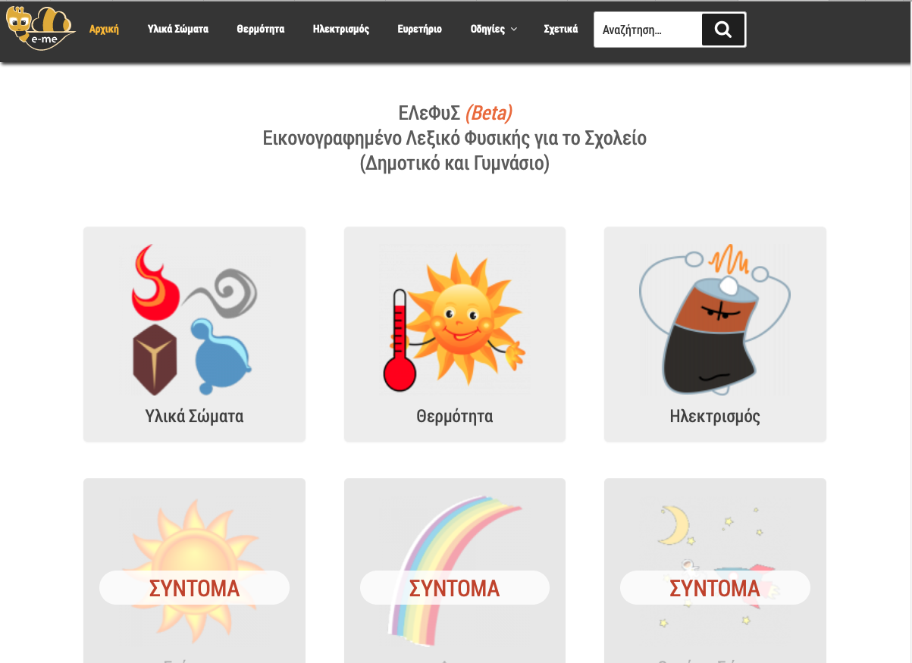

Κεντρική Ιστοσελίδα του project:
http://www.elefys.gr/

Ιστοσελίδα πρόσβασης στο λεξικό:
https://elefys.e-me.edu.gr

Οι Συγγραφείς του ΕΛεΦυΣ

Ιωάννης Λεύκος  Ε.Δ.Ι.Π.  Τμήμα Εκπ/κής& Κοινωνικής Πολιτικής, ΠΑ.ΜΑΚ. | Μαρία Μητσιάκη  Επίκουρη Καθηγήτρια  Τμήμα Φιλολογίας, Δ.Π.Θ.

